ГУАП
КАФЕДРА № 44
ОТЧЕТ
ЗАЩИЩЕН С ОЦЕНКОЙ
ПРЕПОДАВАТЕЛЬ
старший преподаватель |  |  |  | Е.К. Григорьев
должность, уч. Степень, звание |  | подпись, дата |  | инициалы, фамилия

ОТЧЕТ О ЛАБОРАТОРНОЙ РАБОТЕ №3
МОДЕЛИРОВАНИЕ СЛУЧАЙНЫХ ВЕЛИЧИН С ЗАДАННЫМ ЗАКОНОМ РАСПРЕДЕЛЕНИЯ МЕТОДОМ ОБРАТНОЙ ФУНКЦИИ

по курсу: МОДЕЛИРОВАНИЕ
РАБОТУ ВЫПОЛНИЛ
СТУДЕНТ ГР. № | 4341 |  |  |  | А.К. Самсонов
 |  |  | подпись, дата |  | инициалы, фамилия

Санкт-Петербург
2025

Вариант 4
Цель работы
Получить навыки моделирования случайных величин с заданным законом распределения методом обратной функции в программной среде MATLAB/GNU Octave, а также первичной оценки качества полученных псевдослучайных чисел.

1. Теоретические сведения
Распределение Коши – распределение непрерывной случайной величины с параметрами x₀ ∈ R, γ > 0. Одной из важнейших особенностей данного распределения является факт того, что оно не имеет ни математического ожидания, ни дисперсии. Следовательно, для него невозможно и узнать среднеквадратическое отклонение
Функция плотности распределения:
$$f\left(x\right)=\frac{1}{π}∙\frac{γ}{{\left(x-x_{0}\right)}^{2}+γ^{2}}$$
Функция распределения:
$$F\left(x\right)=\frac{1}{π}arctg\left(\frac{x-x_{0}}{γ}\right)+\frac{1}{2}$$
На рисунках 1 и 2 приведены графики плотности распределения и функции распределения Коши при различных параметрах x₀ и γ.
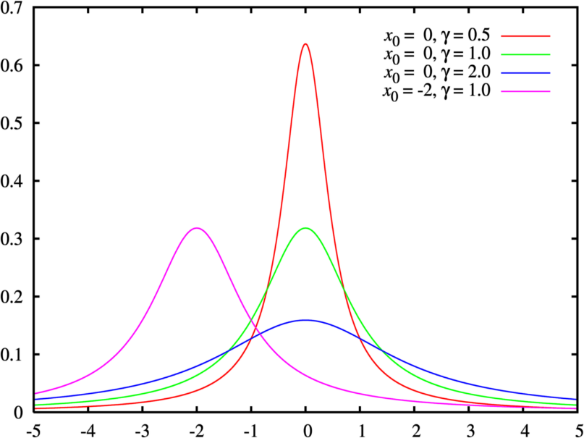
Рисунок 1 – Графики плотностей распределения Коши
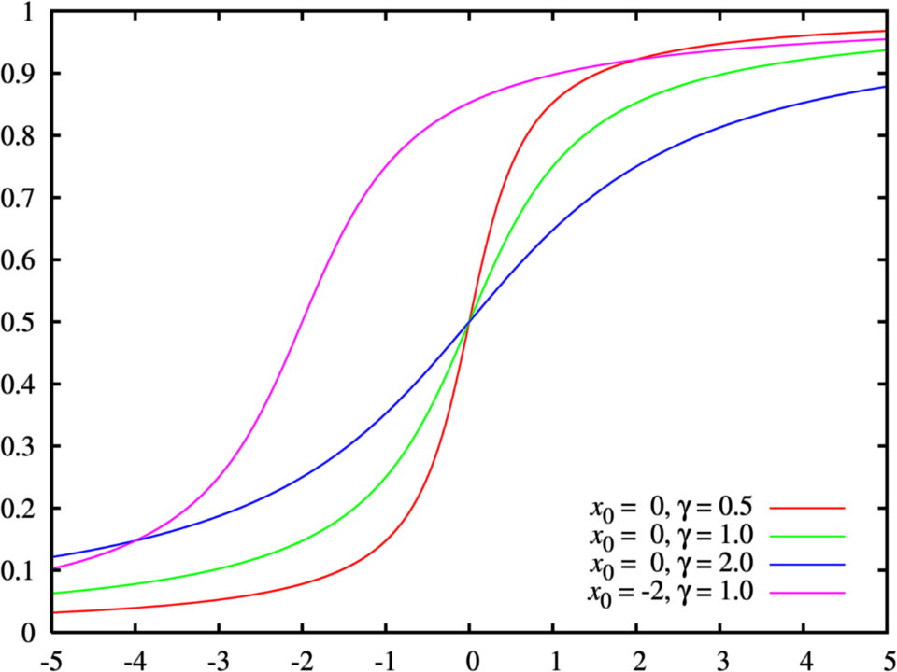
Рисунок 2 – Графики распределения Коши

2. Алгоритм генерации
Разработка алгоритма генерации производилось с использованием метода обратной функции, общая формула которого имеет вид:
$$X=F^{-1}(ζ)$$
Синтез алгоритма необходимо было произвести только на одном промежутке:
$$F\left(x\right)=\frac{1}{π}arctg\left(\frac{x-x_{0}}{γ}\right)+\frac{1}{2}=ζ$$
$$\frac{1}{π}arctg\left(\frac{x-x_{0}}{γ}\right)=ζ-\frac{1}{2}$$
$$π\left(ζ-\frac{1}{2}\right)=arctg\left(\frac{x-x_{0}}{γ}\right)$$
$$tg\left(π\left(ζ-\frac{1}{2}\right)\right)=\frac{x-x_{0}}{γ}$$
$$γ∙tg\left(π\left(ζ-\frac{1}{2}\right)\right)=x-x_{0} \\ F^{-1}(ζ)=x_{0}+γ∙tg\left(π\left(ζ-\frac{1}{2}\right)\right)$$

Полученная формула для алгоритма генерации псевдослучайных чисел с распределением Коши с параметрами x₀ = 0, γ = 1 был смоделирован средствами MATLAB для проверки его корректной реализации. Алгоритм генерации был немного усложнен, чтобы хранить значения в диапазоне [-100;100]. Данное решение было принято для более наглядной демонстрации графиков – в ином случае на них появлялись бы большие «хвосты», уходящие в - ∞ или +∞, что распределение Коши допускает.

3. Код программы
clc; clear; close all;

amount = [1000, 5000, 10000];

x0 = 0;
gamma = 1;

for n=1:length(amount)
N = amount(n);
y = zeros(1,N);
for i=1:N
while true
r = rand();
x = x0 + gamma*tan(pi * (r - 0.5));
if x >= -100 & x <= 100
break
end
end
y(i) = x;
end

figure();
binEdges = [-100:2:100];
histogram(y, binEdges, 'Normalization', 'pdf', 'FaceAlpha', 0.7);
title(['Гистограмма при N = ', num2str(N)]);
xlabel('x');
ylabel('f(x)');
grid on;

figure();
ecdf(y);
title(['ЭФР при N = ', num2str(N)]);
xlabel('x');
ylabel('F(x)');
grid on;

figure();
scatter(y(1:2:end-1), y(2:2:end),'.');
title(['Распределение на плоскости при N = ', num2str(N)]);
xlabel('R_i');
ylabel('R_{i+1}');
grid on;
end

4. Гистограммы
На рисунке 3 приведены гистограммы для каждого из трех наборов псевдослучайных чисел: на 1000, 5000 и 10000 элементов.
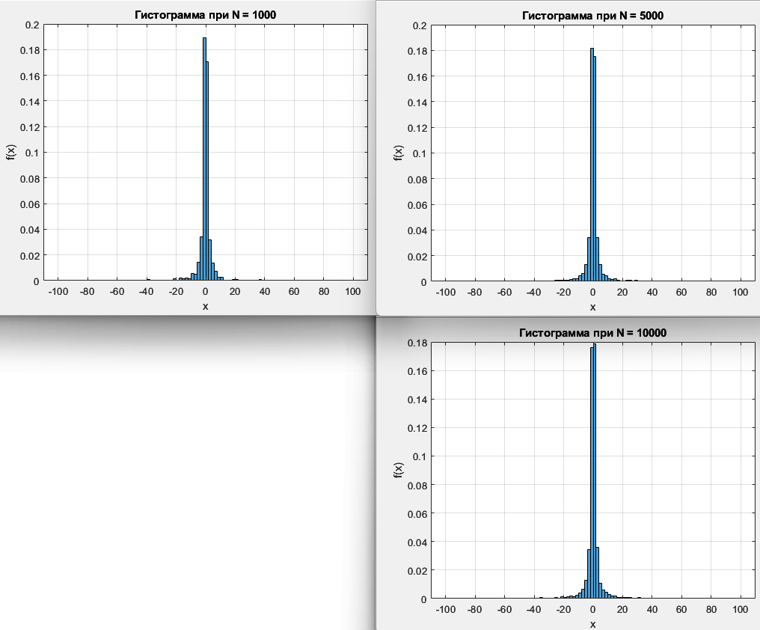
Рисунок 3 – Гистограммы для тестирования генератора

5. Эмпирические функции распределения
На рисунке 4 приведены эмпирические функции распределения для каждого из трех наборов псевдослучайных чисел.
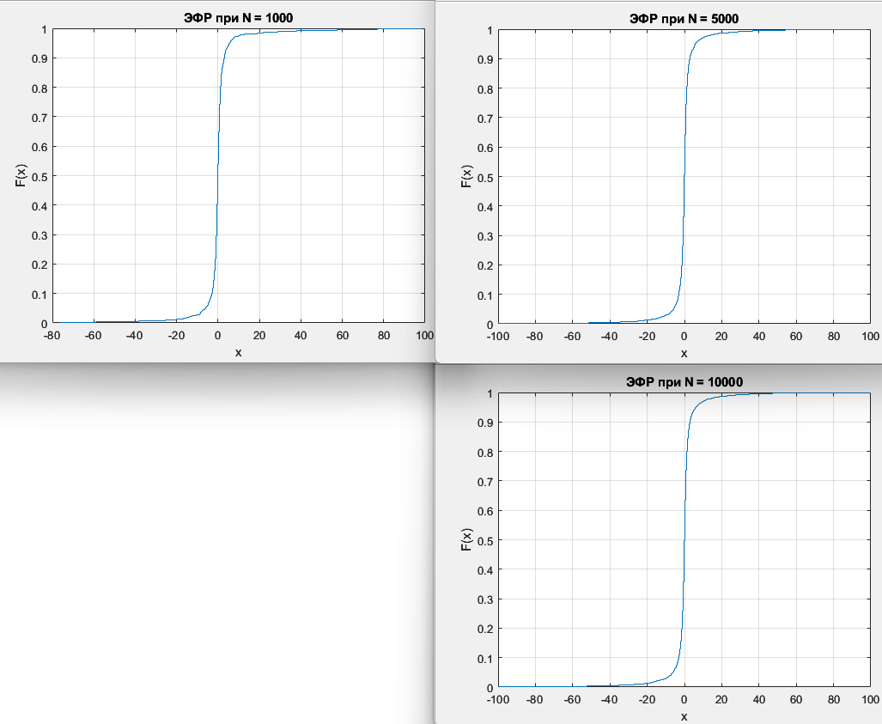
Рисунок 4 – Эмпирические функции распределения для тестирования генератора

6. Распределение на плоскости
На рисунке 5 приведены результаты теста «Распределение на плоскости» для каждого из трех наборов псевдослучайных чисел.
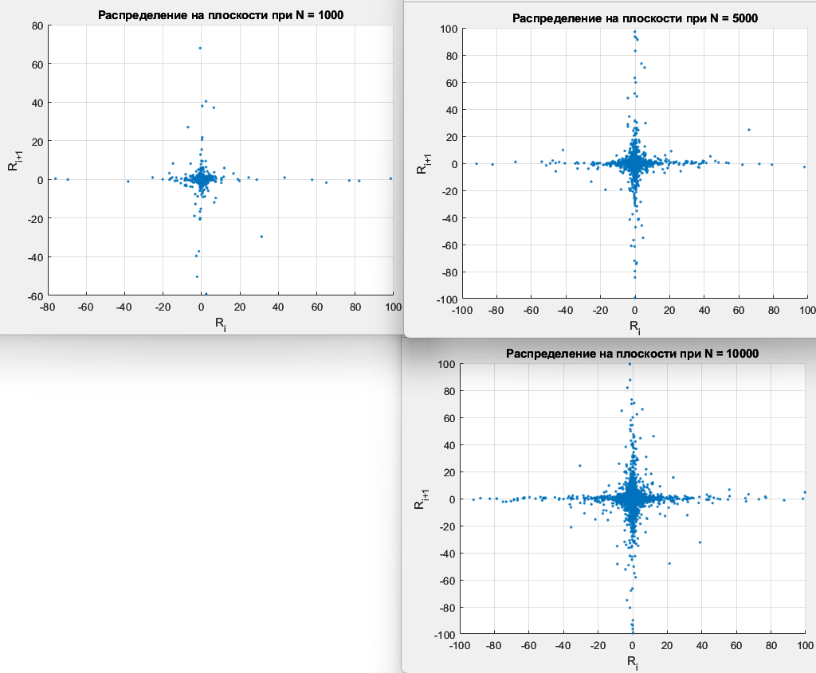
Рисунок 5 – Распределение на плоскости для тестирования генератора

7. Оценки для каждой из выборок
Несмотря на невозможность рассчитать теоретические оценки для распределения Коши, для эмпирических выборок их рассчитать возможно. Полученные оценки для каждой из выборок приведены в таблице 1.
Таблица 1 – Сравнение теоретических и практических значений
N | $$M(x)$$ | $$D(x)$$ | $$σ(x)$$
1000 | 0,090683 | 50,598 | 7,1132
5000 | 0,062701 | 64,5261 | 8,0328
10000 | -0,001192 | 68,8521 | 8,2977
Теоретические | - | - | -

Выводы
В ходе выполнения лабораторной работы были получены навыки моделирования псевдослучайных величин с заданным законом распределения методом обратной функции. На основе полученного алгоритма был разработан генератор псевдослучайных чисел с распределением Коши с параметрами x₀ = 0, γ = 1.
Для тестирования разработанного генератора им были сгенерированы 3 выборки: объемом 1000, 5000 и 10000 элементов. Для каждой из выборок были построены необходимые графики: гистограммы. эмпирические функции распределения и тест «распределение на плоскости». При сравнении гистограмм и эмпирических функций распределения были выявлены их максимальные сходства с теоретическими графиками, что подтвердило правильность разработанного алгоритма.
Для каждой выборок так же были вычислены соответствующие оценки: математическое ожидание, дисперсия и среднеквадратичное отклонение. Но данное действие является бессмысленным для распределения Коши, у которого нет ни математического ожидания, ни дисперсии, ни среднеквадратического отклонения.

Список использованных источников
1. Григорьев Е. К. Учебно-методические материалы к выполнению лабораторной работы №3 по дисциплине “Моделирование” (1-й семестр изучения дисциплины). ГУАП, 2025. – 11 с. (Интернет-ресурс) //URL: https://pro.guap.ru/inside/student/tasks/cc96649415d2a8d116e0a069e944918d/download (дата обращения: 22.11.2025)
2. Wikipedia – Распределение Коши (Интернет-ресурс) /URL: https://ru.wikipedia.org/wiki/%D0%A0%D0%B0%D1%81%D0%BF%D1%80%D0%B5%D0%B4%D0%B5%D0%BB%D0%B5%D0%BD%D0%B8%D0%B5_%D0%9A%D0%BE%D1%88%D0%B8 (дата обращения: 22.11.2025)

